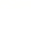
课时10.1 走进分子世界

【第十章 从粒子到宇宙】

目标导航 1
核心考点 2
考点一：分子间有空隙 2
考点二：分子的运动 2
考点三：分子间的作用力 3
题型讲练 3
题型一 物质是由分子、原子构成的 3
题型二 认识分子 4
题型三 分子之间存在间隙 5
题型四 物质的微观模型 7
题型五 分子的热运动 8
题型六 扩散现象 9
题型七 分子间作用力的现象 10
题型八 分子间作用力的规律 12
题型九 分子动理论解释生活现象 13
分层训练 13
【基础夯实 巩固提升】 13
【培优拓展 思维创新】 17
2026年课程标准 | 物理素养
1、理解分子模型的基本内容。  2、掌握分子动理论的基本观点。  3、能用分子动理论解释常见现象。 | 物理观念：知道物质由大量分子组成，分子之间存在空隙，并能用此解释扩散现象‌‌。  科学思维：知道分子永不停息地做无规则运动，分子间存在引力和斥力‌‌。  科学探究：通过实验探究（如酒精扩散、物体形变）观察分子运动及相互作用，掌握“模型法”和“控制变量法”的应用‌‌。  科学态度与责任：通过认识微观世界，激发探索物质本质的兴趣，形成严谨的科学态度‌‌。

考点一：分子间有空隙
1．分子：保持物质化学性质的最小微粒称为分子。
（1）常见的物质是由大量分子组成的。
（2）分子很小，若把分子看成一个小球，则一般分子直径的数量级为10⁻¹⁰m。例如，水分子的直径约为4x10⁻¹⁰m，氢气分子的直径约为2.3x10⁻¹⁰m。
特别提醒
科学家发现物质是可分的，许多现象都能用物质的微粒模型来解释，物质被分到一定程度后,就不再保持其原有的性质了。
2．分子间有空隙：组成物质的分子并不是一个紧挨着一个排列的，分子之间存在空隙。
实验现象与结论：水与酒精混合后，总体积减小（比水与酒精的体积之和小），这是因为分子间有空隙。
特别提醒
当由分子构成的物质混合时，由于分子间的间隙，总体积可能会发生变化。

考点二：分子的运动
1．分子的热运动
（1）物体是由大量分子组成的，分子永不停息地做无规则运动，分子之间存在着相互作用力，大量分子无规则的运动叫做分子的热运动。
（2）一切物质的分子都在不停地做无规则的运动，分子做无规则运动的快慢与温度有关，温度越高，热运动越剧烈，不管温度高低，分子都在无规则运动，只是运动的快慢不同。
特别提醒
注意分子的热运动是永不停息的，物体的温度低时，分子的热运动缓慢，但并没有停止，不要误以为温度低时，分子的热运动就停止！！
2．扩散现象：不同的物质在相互接触时，物质的分子互相进入对方的现象就叫扩散现象。
（1）进入鲜花店时，香气扑鼻而来，长时间堆放煤的墙角，墙皮内部会变黑，把冰糖放入水中，过段时间水会变甜等现象都是扩散现象，扩散现象表明分子在不停地运动着。
（2）气体、液体、固体之间均能发生扩散现象。
（3）扩散运动是分子热运动的宏观体现。
特别提醒
扩散现象与温度的关系：温度越高，扩散现象越明显。
在两个相同的烧杯中，分别装半杯凉水和半杯热水，用滴管分别在两个杯底注入一滴红墨水，结果热水中的红墨水扩散得快，这是因为装热水的杯子中水温高，分子运动快，所以水先变红，这实际上说明了分子的运动与温度有关，温度越高，分子运动越剧烈。

考点三：分子间的作用力
1．分子间存在着相互作用的引力和斥力。
（1）如固体和液体能保持一定的体积表明分子间存在引力。
（2）分子间的斥力使分子离得很近的固体和液体很难进一步被压缩。
（3）当分子距离很小时，分子间作用力表现为斥力。
（4）当分子间距离稍大时，分子间作用力表现为引力，如果分子相距很远，分子间作用力就变得十分微弱，可以忽略。
特别提醒
分子间的作用力（包括引力和斥力）随分子间距离的减小而增大。

题型一 物质是由分子、原子构成的
【典型例题】在标准状况下，22.4L氦气（分子含4个核子、2个电子）的质量约为$4\text{g}$；相同体积的氩气（分子含40个核子、18个电子）的质量约为$40\text{g}$；相同体积的汞蒸气（分子含200个核子、80个电子）的质量约为$200\text{g}$。由此可知，分子中______的质量很小，可以忽略，分子质量主要由_____的数量决定。据此推算，标准状况下相同体积的氖气（分子含20个核子、10个电子）的质量约为______g。
【答案】 电子 核子 20
【详解】[1][2][3]整理题目可得相同体积的三种气体数据如下：
气体 | 质量/g | 核子/个 | 电子/个
氦气 | 4 | 4 | 2
氩气 | 40 | 40 | 18
汞蒸气 | 200 | 200 | 80
根据这些数可得结论：分子的质量主要由核子的数量决定，且分子的质量与核子的数量成正比，而电子的质量很小，可以忽略。标准状况下相同体积的氖气含有20个核子，10个电子，因电子的质量可以忽略，因此氖气的质量主要由20个核子的质量决定，约为20g。
【变式1】如图所示是物质常见的三种状态，如图所示，其中图乙表示的是物质的__________态，其中图______表示的物质其分子相互作用力很小，分子几乎都可以自由运动。
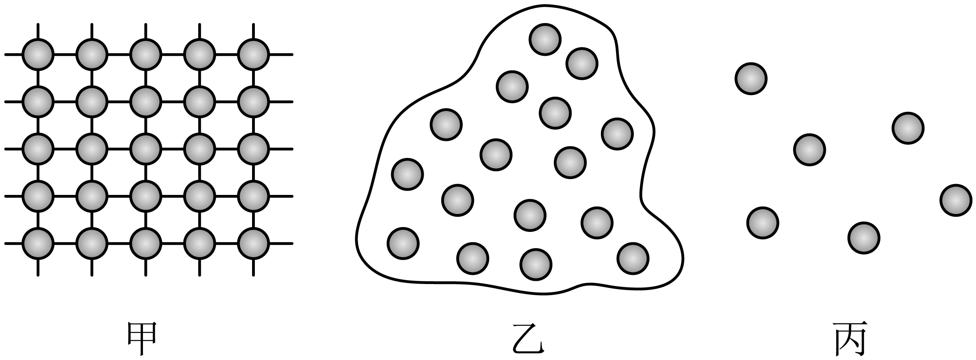
【答案】 液 丙
【详解】[1][2]甲图固态时分子间间隙小，排列整齐和紧密；乙图液体时分子间间隙变大，排列不规则；丙图气态时分子间间隙最大，排列杂乱无章，分子相互作用力很小，分子几乎都可以自由运动。
【变式2】按照空间尺度由小到大的顺序，下列排列正确的是（ ）
A．质子、原子、$\text{DNA}$ B．$\text{DNA}$、质子、原子 C．$\text{DNA}$、原子、质子 D．质子、$\text{DNA}$、原子
【答案】A
【详解】分子由原子组成，原子由原子核和电子组成，原子核由质子和中子组成，$\text{DNA}$是分子。所以按照空间尺度由小到大的顺序，排列正确的是质子、原子、$\text{DNA}$，故A正确，BCD错误。
故选A。

题型二 认识分子
【典型例题】体积为$1{\text{cm}}^{3}$的水含有约$3.35×{10}^{22}$个水分子，水分子的直径约为$4×{10}^{−10}\text{m}$。如果将这些分子一个挨一个地排列成一队，则队伍长___________m；这列队伍可绕地球___________圈。（地球半径约为6371km，结果保留三位有效数字）
【答案】 $1.34×{10}^{13}$ $3.35×{10}^{5}$
【详解】[1]已知：水分子个数$N=3.35×{10}^{22}$，水分子直径$d=4.00×{10}^{−10}m$。队伍长度L为：$L=N×d=3.35×{10}^{22}×4.00×{10}^{−10}m=1.34×{10}^{13}m$。
[2]已知地球半径$R=6371km=6.371×{10}^{6}m$，地球周长$C=2πR$；$C=2×π×6.371×{10}^{6}m≈4.003×{10}^{7}m$，绕地球的圈数n为：$n=\frac{L}{C}=\frac{1.34×{10}^{13}}{4.003×{10}^{7}}≈3.35×{10}^{5}$。
【变式1】如图所示，每一个卡通小人代表一个分子，建立甲、乙、丙三种物质的微观模型。模型丙代表的是气体，则模型甲代表的是______体（选填“气”、“液”和“固”），模型乙代表的物质形态有一定的______，没有一定的形状。
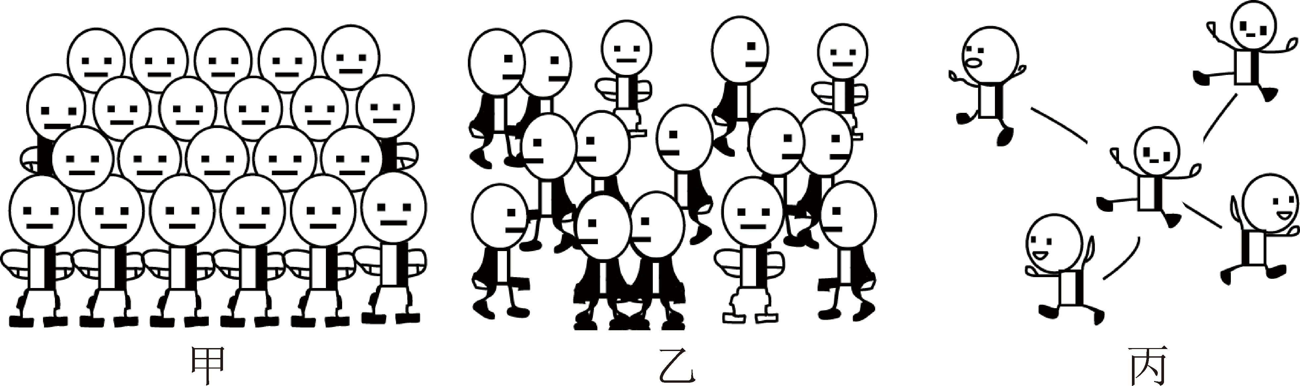
【答案】 固 体积
【详解】[1]固体分子之间的间隙最小，气体分子之间的间隙最大，故模型甲代表固体。
[2]固态物质中，分子排列十分紧密且有规则，分子间作用力强，分子位置相对稳定，所以固体有一定的体积和形状；液态物质中，分子没有固定位置，运动比较自由，分子间作用力比固体小，因此液体有一定的体积，但没有确定的形状，具有流动性；气态物质中，分子间距很大，极度散乱，并以高速向四面八方运动，分子间作用力极小，所以气体没有一定的形状和体积，能充满整个容器。模型乙代表液体，有一定的体积，没有一定的形状。
【变式2】当$\text{PM2.5}$浓度超过一定值就会影响公众健康。$\text{PM2.5}$是指空气中直径小于等于2.5微米的颗粒物，2.5微米合___________纳米，$\text{PM2.5}$___________（选填“是”或“不是”）分子。
【答案】
2500
不是
【详解】[1]由于1μm=10³nm
则2.5μm=2.5×10³nm=2500nm
[2]分子是保持物质化学性质的最小微粒，其直径的数量级约为$10^{−10}m$，$\text{PM2.5}$是指空气中直径小于等于2.5微米的颗粒物，其尺寸远远大于分子的尺寸，它是由大量的分子、原子等组成的微小颗粒，并不是单个的分子。

题型三 分子之间存在间隙
【典型例题】用注射器分别抽取等体积的空气和酒精，按压活塞发现空气柱比酒精柱更容易被压缩，说明气体分子间的间隙比液体______。
【答案】大
【详解】用注射器抽取等体积的空气和酒精，按压活塞时空气柱更容易被压缩，这是因为气体分子间的间隙较大，分子间的相互作用力较弱，所以容易被压缩；而液体分子间的间隙较小，分子间的相互作用力较强，难以被压缩。因此，该现象说明气体分子间的间隙比液体大。
【变式1】如图所示，把30mL酒精与30mL水混合后，我们会发现两者混合后的体积小于60mL，原因是（ ）
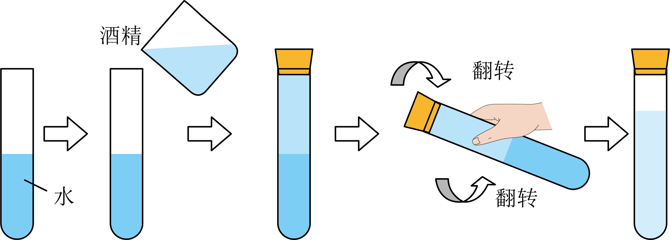
A．分子的数目变小 B．分子的质量变小
C．分子之间有间隙 D．分子的体积变小
【答案】C
【详解】A．将酒精与水混合属于物理过程，混合前后分子的总数目没有改变，故A不符合题意；
B．分子的质量是分子固有的属性，在混合过程中，分子的质量不会改变，故B不符合题意；
C．物质是由分子组成的，分子与分子之间存在着间隙。当30mL酒精与30mL水混合时，由于水分子和酒精分子相互进入了对方分子的间隙中，导致混合后的总体积小于混合前两者的体积之和（即小于60mL），故C符合题意；
D．在混合过程中，分子本身的体积并没有发生改变，故D不符合题意。
故选C。
【变式2】“凉面”是夏天城市中的特色美食，下列说法正确的是（ ）
A．我们可以直接看到面粉分子附在面条表面上
B．凉面条之间有缝隙，说明分子间存在着空隙
C．油辣子能附着在凉面上，说明分子间存在引力
D．面条掰断后不能连接上，说明分子间存在斥力
【答案】C
【详解】A．分子是非常小的，其直径的数量级一般为${10}^{−10}\text{m}$，肉眼是无法直接看到的，所以我们不可能直接看到面粉分子附在面条表面上，故A错误；
B．凉面条之间的缝隙，是宏观上的空隙，此现象并不能说明分子间存在着间隙；而从微观角度来看，物质是由分子组成的，分子间确实存在着空隙，就像水和酒精混合后总体积会变小，就是因为分子间有间隙，故B错误；
C．分子间存在着相互作用的引力和斥力，油辣子能附着在凉面上，是因为分子间存在引力，故C正确；
D．面条掰断后不能连接上，是因为掰断后，断裂处的分子间距离变得很大，远远大于分子间作用力的有效距离，此时分子间的引力和斥力都非常微弱，几乎可以忽略，所以不是因为分子间存在斥力，故D错误。
故选C。

题型四 物质的微观模型
【典型例题】“孔雀卤鸡”是鹿邑县特有的地方美食，已有一百多年历史。当刚卤制好的烧鸡端上餐桌时，肉香、卤汤中的中草药香扑鼻而来，这说明______；这道菜肴中包含着物质常见的三种状态，如图所示，其中图乙表示的是物质的______态。
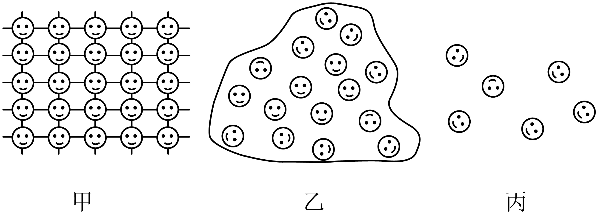
【答案】 分子在不停地做无规则运动 液
【详解】[1]当刚卤制好的烧鸡端上餐桌时，各种香味分子从烧鸡运动到鼻腔，让人闻到香味，属于扩散现象，说明分子在不停地做无规则运动。
[2]物体三态的微观模型的特点分别为：固态分子间间隙小，排列整齐和紧密；液体时分子间间隙较大，排列不规则；气态时分子间间隙最大，排列杂乱无章。故图乙表示的是物质的液态。
【变式1】如图所示是物质在不同状态下的分子模型，下列有关说法正确的是（ ）
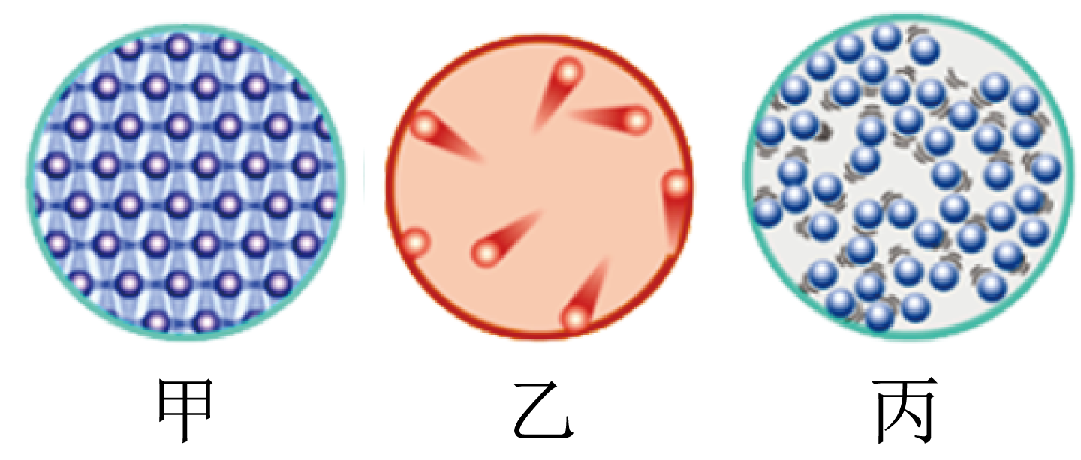
A．甲、乙、丙三图分别表示固体、液体、气体分子的排列情况
B．甲图中分子静止，乙、丙两图中分子在做无规则运动
C．乙图中分子相距最远，分子间的作用力最小
D．甲图中分子相距最近，分子间的作用力最小
【答案】C
【详解】A．甲图中物质分子排列紧密，是固体分子的排列情况；乙图中分子极度散乱，间距很大，是气体分子的排列情况；丙图中分子没有固定的位置，运动比较自由，是液体分子的排列情况，故A错误；
B．一切物质的分子都在永不停息地做无规则运动，甲、乙、丙三图中分子都在做无规则运动，故B错误；
C．乙图中分子极度散乱，间距很大，分子间的作用力最小，故C正确；
D．甲图中分子相距最近，分子间的作用力最大，故D错误。
故选C。
【变式2】如下图，图甲、乙、丙所示的是物质在三种状态下的物理模型。图丙中的物质处于______态。
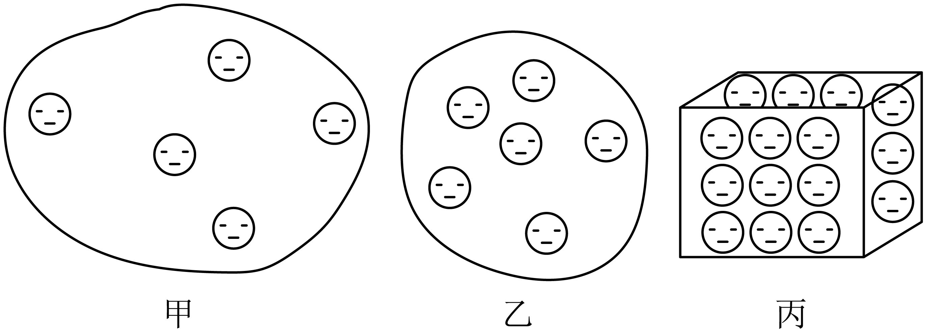
【答案】固
【详解】甲图分子排列分子极度散乱，间距很大，是气体分子的排列模型；乙图分子排列没有固定的位置，比较松散，是液体分子的排列模型；丙图分子排列十分紧密，分子间距很小，是固体分子的排列模型。

题型五 分子的热运动
【典型例题】原子是由位于中心的______和电子组成的。“一城秋风送菊香”，去植物园赏菊时，远远的就能闻到浓浓的花香，这说明分子在______。清晨，一颗颗露珠在花瓣上悬而未滴，这是因为分子间存在______（选填“引力”或“斥力”）。
【答案】 原子核 不停地做无规则运动 引力
【详解】[1]由实验探究发现，原子是由原子核和核外的电子组成的。
[2]闻到花香，是因为花香分子在不停地做无规则运动，运动到了鼻端，这种现象叫做扩散。
[3]由于分子间存在引力，一颗颗露珠在花瓣上悬而未滴。
【变式1】关于分子，下列说法正确的是（ ）
A．当物质分子间距离足够小时分子间只存在斥力
B．水结冰后分子会停止运动
C．“沙尘暴起，雾霾满天”说明分子在不停地运动
D．“桂花飘香”说明分子在不停地运动
【答案】D
【详解】A．组成物质的分子间同时存在相互作用的引力与斥力，故A错误；
B．一切物质的分子都在不停地做无规则运动，水结冰后，分子仍然不停地做无规则运动，故B错误；
C．组成物质的分子很小，不能用肉眼直接观察到，沙尘是固体小颗粒，不是分子，故C错误；
D．“桂花飘香”属于扩散现象，说明分子在不停地做无规则运动，故D正确。
故选D。
【变式2】处处留心皆学问。厨房中有许多现象或厨具蕴含着物理知识，请仿照示例再写出一例。
现象或厨具：刀刃打磨得很薄；
原因或原理：通过减小受力面积来增大压强。
现象或厨具：______；
原因或原理：______。
【答案】 见解析 见解析
【详解】[1]现象或厨具：炒菜时，能闻到菜的香味。
[2]原因或原理：分子在不停地做无规则运动，炒菜时温度升高，分子的热运动加剧，菜中的香味分子会扩散到空气中，从而被人闻到。

题型六 扩散现象
【典型例题】在学习“分子动理论的初步知识”时，小晋做了如下实验。
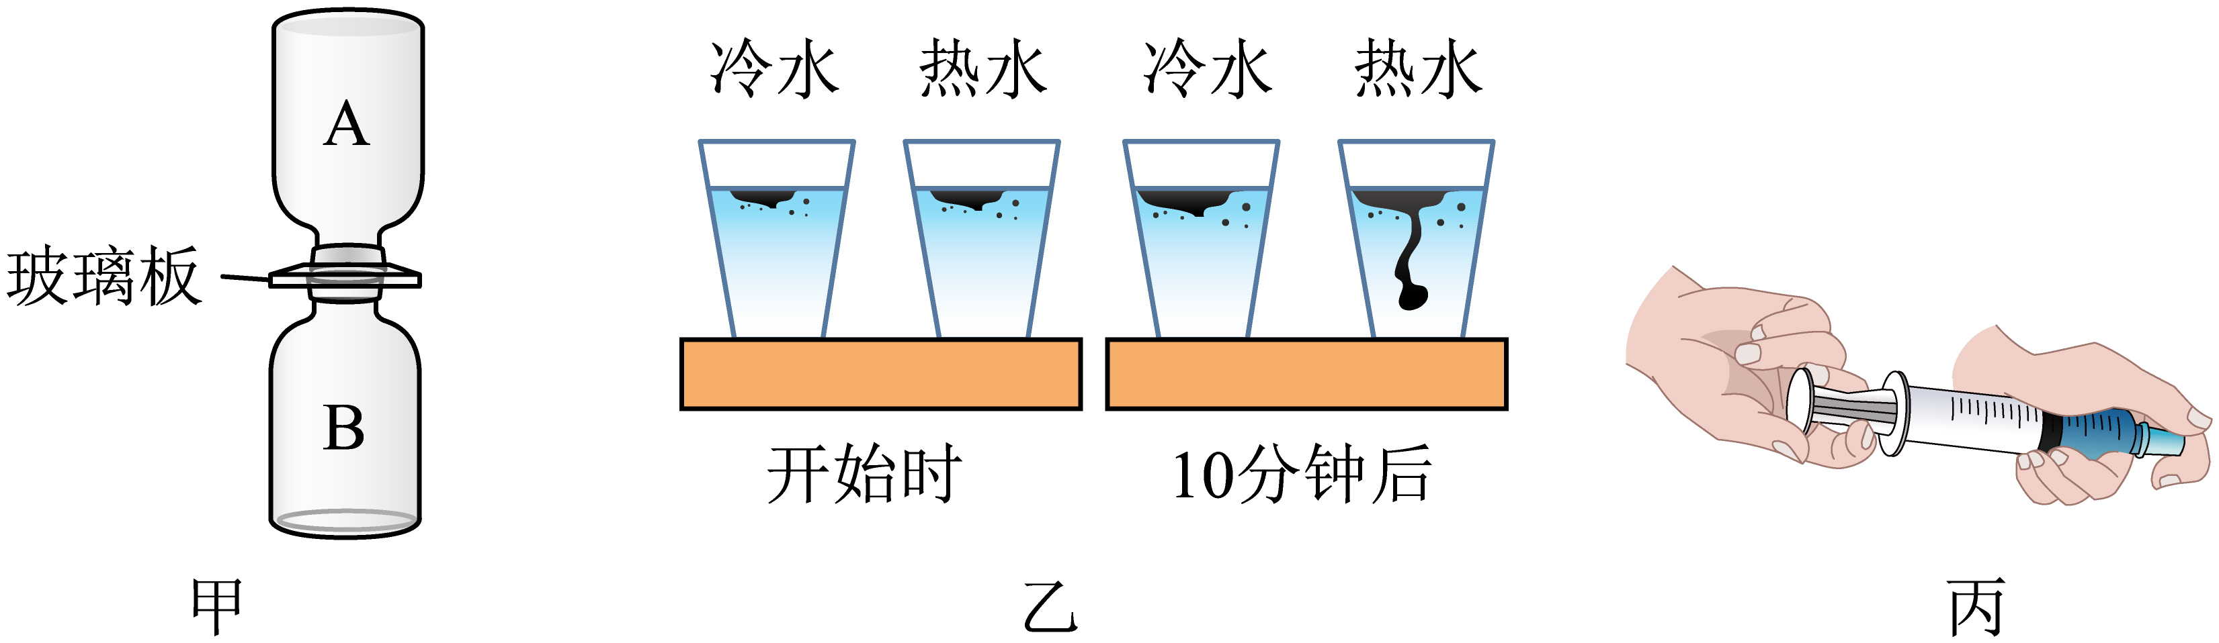
(1)如图甲是演示气体扩散现象的装置，其中一瓶装有二氧化氮气体，另一瓶装有空气。为了有力地证明气体发生了扩散，装二氧化氮气体的应是___________（选填“A”或“B”）瓶。
(2)如图乙所示，将两滴蓝墨水分别同时滴入盛有冷水和热水的两个玻璃杯中，$10\text{ min}$后观察到___________中的墨水扩散得更快，这说明___________。
(3)如图丙所示，用注射器抽取半筒水，用手指封住注射器的筒口，推压注射器的活塞，发现水很难被压缩，此现象可以说明___________。
【答案】(1)B
(2) 热水 见解析
(3)分子间存在相互作用的斥力
【详解】（1）二氧化氮的密度大于空气的密度，如果把二氧化氮气体放到上方的话，由于自身密度大的缘故，二氧化氮会在重力作用下沉到下方的空气瓶子中去，就不能说明分子在不停地做无规则运动，因此要把密度小的空气瓶子放到上方，把二氧化氮放在下方，装二氧化氮气体的应是B瓶。
（2）[1][2]从图中可知，将两滴蓝墨水分别同时滴入盛有冷水和热水的两个玻璃杯中，$10\text{ min}$后观察到热水中的墨水扩散的快，这表明分子的无规则运动与温度有关，温度越高，分子的无规则运动越剧烈，扩散越快。
（3）分子间存在相互作用的引力和斥力。发现水很难被压缩，此现象可以说明分子间存在相互作用的斥力。
【变式1】金秋时节，金桂飘香，这说明（ ）
A．分子间存在引力 B．分子间存在斥力
C．分子间有空隙 D．分子在不停地做无规则运动
【答案】D
【详解】金秋时节，桂花飘香是因为桂花分子在不停地做无规则运动，运动到空气中，属于扩散现象，故ABC不符合题意，D符合题意。
故选D。
【变式2】月季花送来沁人心脾的花香，“花香扑鼻”主要是因为（ ）
A．分子之间存在着空隙 B．分子的体积小
C．分子不停地做无规则运动 D．分子之间存在引力
【答案】C
【详解】月季花送来沁人心脾的花香，“花香扑鼻”是扩散现象，说明花香分子在不停地做无规则运动，故ABD不符合题意，C符合题意。
故选C。

题型七 分子间作用力的现象
【典型例题】民间艺人将玻璃熔化后，可制作出如图所示的工艺品，请据此回答下列问题．
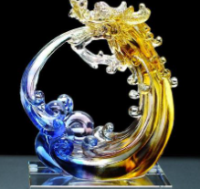
(1)坚硬的玻璃在熔化前，很难被压缩，说明分子间有 _______ ；很难被拉伸，说明分子间有 _______ 。
(2)玻璃熔化成液体后具有流动性，说明液体分子间的作用力比固体的 _____ （填“大”或“小”）。
(3)如图所示工艺品“小马”在不小心被摔断后，断裂部位不能复原，是因为________（填选项前的字母）。
A．分子间存在斥力
B．分子间作用力微弱
【答案】(1) 斥力 引力
(2)小
(3)B
【详解】（1）[1][2]分子间同时存在引力和斥力。当分子间距离很小时，表现为斥力；当分子间距离稍大时，表现为引力。坚硬的玻璃在熔化前，很难被压缩，这是因为分子间距离较小，此时分子间表现为斥力，所以说明分子间有斥力；很难被拉伸，是因为分子间存在引力来阻碍被拉伸，所以说明分子间有引力。
（2）固体分子间的作用力较大，分子排列紧密，有固定的形状和体积；液体分子间的作用力较小，分子可以在一定范围内自由移动，具有流动性。玻璃熔化成液体后具有流动性，这表明液体分子间的作用力比固体的小。
（3）当分子间距离很大时，分子间的作用力非常微弱。工艺品“小马”在不小心被摔断后，断裂部位的分子间距离很大，分子间作用力微弱，所以不能复原，故B符合题意，A不符合题意。
故选B。
【变式1】注射器中的液体很难被压缩，这说明了（ ）
A．分子之间存在引力 B．分子之间存在斥力
C．物质是由分子组成的 D．分子之间存在间隙
【答案】B
【详解】液体很难被压缩，说明当分子间距离减小时，分子间的作用力表现为斥力，阻碍进一步压缩，故ACD不符合题意，B符合题意。
故选 B。
【变式2】如图所示，把一块表面干净的玻璃片用绳子挂在弹簧测力计挂钩上，当其在空中静止时，弹簧测力计的示数为2N；然后手持弹簧测力计的吊环，缓慢地把玻璃片往下放到刚好和水面接触，再慢慢向上提起弹簧测力计，但玻璃片始终未离开水面。下列说法正确的是（ ）
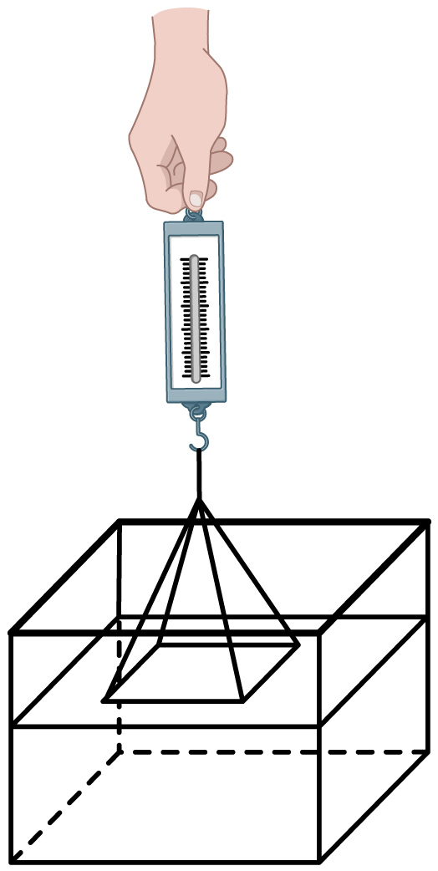
A．弹簧测力计的示数变大，大于2N；因为水分子和玻璃分子之间有引力
B．弹簧测力计的示数变小，小于2N；因为水分子和玻璃分子之间有斥力
C．弹簧测力计的示数不变，等于2N；因为水分子和玻璃分子之间有引力
D．弹簧测力计的示数不变，等于2N；因为水分子和玻璃分子之间有斥力
【答案】A
【详解】把一块表面干净的玻璃片用绳子挂在弹簧测力计挂钩上，当其在空中静止时，弹簧测力计的示数为2N，此时弹簧测力计的示数等于玻璃片受到的重力，缓慢地把玻璃片往下放到刚好和水面接触，因为水分子和玻璃分子之间有引力，弹簧测力计的示数变大，大于玻璃片的重力即大于2N，故A正确，BCD错误。
故选A。

题型八 分子间作用力的规律
【典型例题】固态、液态、气态是物质存在的三种状态，哪种状态下分子间的作用力最大（ ）
A．固态 B．液态 C．气态 D．一样大
【答案】A
【详解】物质在自然界中以固态、液态、气态三种状态存在，物质呈现不同状态的原因是分子间距离的不同，分子间距离越小，分子作用力越大；分子间距离越大，相互作用力越小。以固态、液态、气态中，固态的分子间距离最小，分子间作用力最大，气态的分子间距离最大，分子间作用力最小。故A符合题意，BCD不符合题意。
故选A。
【变式1】研究表明分子会不停息地做无规则运动.夏日荷花盛开飘来阵阵花香，这是______ 现象； 水很难被压缩说明分子之间有_____ 力；小朋友们吹泡泡时，阳光下看到极薄的肥皂泡有一定弹性，不易破，这是分子间的_____ 力起了作用。
【答案】 扩散 斥 引
【详解】[1]荷花盛开飘来阵阵花香，是花香分子发生的扩散现象，说明分子在不停息地做无规则运动。
[2]水的体积很难压缩是由于分子间有斥力。
[3]小朋友吹泡泡时，阳光下薄的肥皂泡没有立即破灭，说明分子间有引力
【变式2】当两滴水银接触时，能自动结合成一滴较大的水银，说明分子间存在着___________；水和酒精混合后的总体积变小，说明分子间存在___________；气体比液体更容易被压缩，说明___________。
【答案】 引力 间隙 气体的分子间距离较大
【详解】[1]分子之间存在引力，所以两滴水银接触时，能自动结合成一滴较大的水银。
[2]分子之间存在间隙，所以一定体积的水和酒精混合后的总体积变小。
[3]因为气体的分子间距离较大，分子间作用力小，所以气体比液体更容易被压缩。

题型九 分子动理论解释生活现象
【典型例题】在许多国家和地区，康乃馨都被视为母亲之花，代表着对母亲的爱和尊敬。靠近盛开的康乃馨，可以闻到淡淡的香气，这是因为（ ）
A．分子间存在引力 B．分子间存在斥力
C．分子间存在间隙 D．分子在不停地运动
【答案】D
【详解】靠近盛开的康乃馨能闻到淡淡的香气，是因为康乃馨花香中含有的分子在不停地做无规则运动，向四周扩散，使人们闻到花香。分子间存在引力、斥力以及分子间存在间隙，都不是闻到花香的原因，故ABC不符合题意，D符合题意。
故选D。
【变式1】八月桂花盛开，微风吹过，飘来阵阵花香，这说明（ ）
A．分子非常小 B．分子间有相互作用力
C．分子间有空隙 D．分子在无规则运动中
【答案】D
【详解】“八月桂花盛开，微风吹过，飘来阵阵花香”，是花香分子通过空气传播到人的鼻子，使人闻到香味，是扩散现象，说明分子在不停地做无规则运动，故D符合题意，ABC不符合题意。
故选D。
【变式2】扬州包子天下闻名，在蒸包子的过程中，香气特别浓，这是___________现象，且温度越高，分子的___________运动越剧烈。
【答案】 扩散 无规则
【详解】[1][2]蒸包子时，香气分子在空气中发生扩散，使得香气弥漫，这是扩散现象，扩散现象表明分子在永不停息地做无规则运动。 温度是分子无规则运动剧烈程度的标志，温度越高，分子的无规则运动越剧烈。

【基础夯实 巩固提升】
1．下列几种运动现象中，不是机械运动的是（ ）
A．哈尔滨香炉山上正随风飘落的黄叶
B．空间站宇航员闻到烤鸡翅的香味
C．“复兴号”列车在铁轨上高速行驶
D．我国制造的C919客机在天空飞行
【答案】B
【详解】A．黄叶从树上飘落到地面，其位置随时间变化，属于机械运动，故A不符合题意；
B．闻到香味是由于气味分子的扩散，属于分子扩散现象，不是宏观物体整体位置的机械运动，故B符合题意；
C．列车在铁轨上移动，位置随时间变化，属于机械运动，故C不符合题意；
D．客机在飞行中位置随时间变化，属于机械运动，故D不符合题意。
故选B。
2．下列现象中，属于扩散现象的是（ ）
A．在春天，柳絮飞扬 B．在夏天，茉莉飘香
C．在秋天，树叶飘落 D．在冬天，雪花纷飞
【答案】B
【详解】A．柳絮飞扬属于物体的机械运动，并非分子的无规则运动，故A不符合题意；
B．茉莉飘香是茉莉花分子在空气中做无规则运动，属于扩散现象，故B符合题意；
C．树叶飘落属于物体的机械运动，并非分子的无规则运动，故C不符合题意；
D．雪花纷飞属于物体的机械运动，并非分子的无规则运动，故D不符合题意。
故选B。
3．关于物质的组成，下列说法错误的是（ ）
A．常见的物质是由大量分子、原子构成的 B．原子是由原子核和中子组成的
C．原子核通常是由质子和中子组成的 D．质子和中子是由更小的微粒组成的
【答案】B
【详解】A．我们在生产生活中常见的物质是由大量分子、原子构成的，故A正确，不符合题意；
B．原子是由原子核和绕核运动的电子组成的，而原子核本身则是由质子和中子构成的，故B错误，符合题意；
C．由化学所学知识可知，原子核通常是由质子和中子组成的，故C正确，不符合题意；
D．常见的物质是由大量分子、原子构成，但质子和中子是由更小的微粒（夸克）组成的，故D正确，不符合题意。
故选B。
4．吸烟有害健康，吸“二手烟”危害更大，因此公共场所通常有“禁止吸烟”的标志，如图所示。在空气不流通的房间内，只要有一个人吸烟，整个房间就会充满烟味，造成其他人吸“二手烟”。这是______现象，表明分子___________________________。
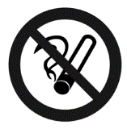
【答案】 扩散 在不停息地做无规则运动
【详解】[1][2]在空气不流通的房间内，吸烟产生的烟味能充满整个房间，这是扩散现象；扩散现象是指不同物质在相互接触时，彼此进入对方的现象，它表明分子在不停息地做无规则运动。
5．刚装修完的房屋，我们会闻到一种刺鼻的气味，这些气味主要来自装修材料胶粘剂中的甲醛和苯，用胶粘剂可以把装修板材粘在一起，说明分子间存在______。
【答案】引力
【详解】分子间存在相互作用的引力和斥力。用胶粘剂可以把装修板材粘在一起，说明分子间存在引力。
6．用细线拴住玻璃板的四个角，用弹簧测力计钩住细线，将玻璃板平放在水面上与水面刚好接触，向上拉弹簧测力计时，发现弹簧测力计的示数______（填“变大”“不变”或“变小”）了，这说明分子间存在______。
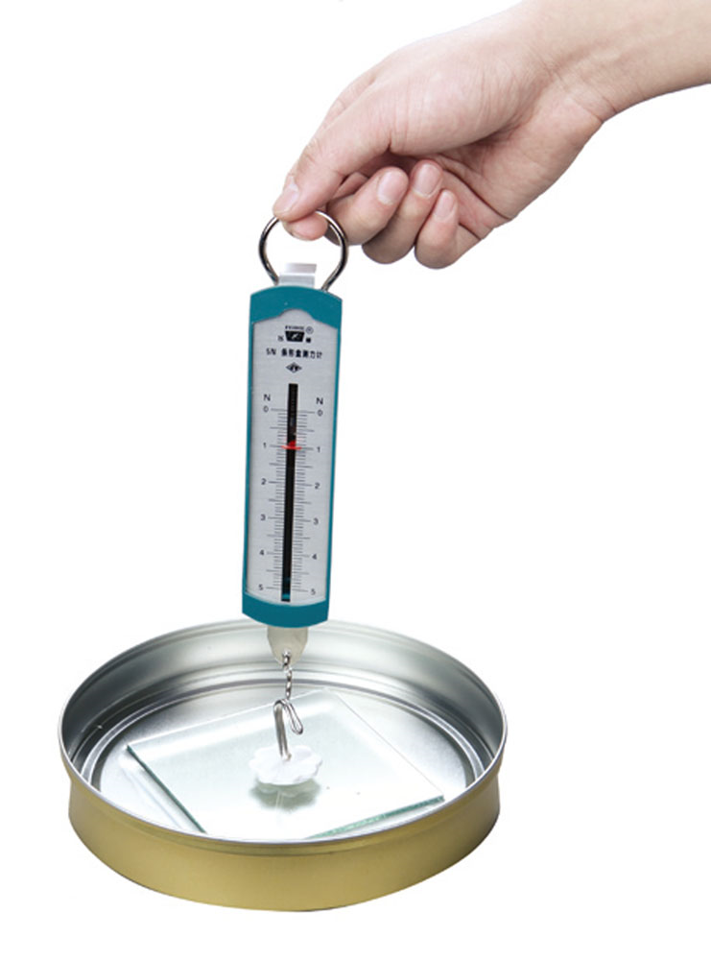
【答案】 变大 引力
【详解】[1][2]用弹簧测力计钩住细线，将玻璃板平放在水面上与水面刚好接触，向上拉弹簧测力计时，弹簧测力计的示数变大，说明玻璃和水的接触面之间存在相互作用的分子引力，即分子间存在引力。
7．“蒿子粑粑”是六安特有的地方美食，已有一千多年历史，它不仅是一种美食，还承载着丰富的文化意义。当刚做好的蒿子粑粑端上餐桌时，特有的香味扑鼻而来，这属于___________现象。
【答案】
扩散
【详解】当刚做好的蒿子粑粑端上餐桌时，特有的香味扑鼻而来，说明一切物质的分子都在不停地做无规则运动，这属于扩散现象。
8．根据如图所示的三个研究分子动理论相关的实验情景，回答相关问题：
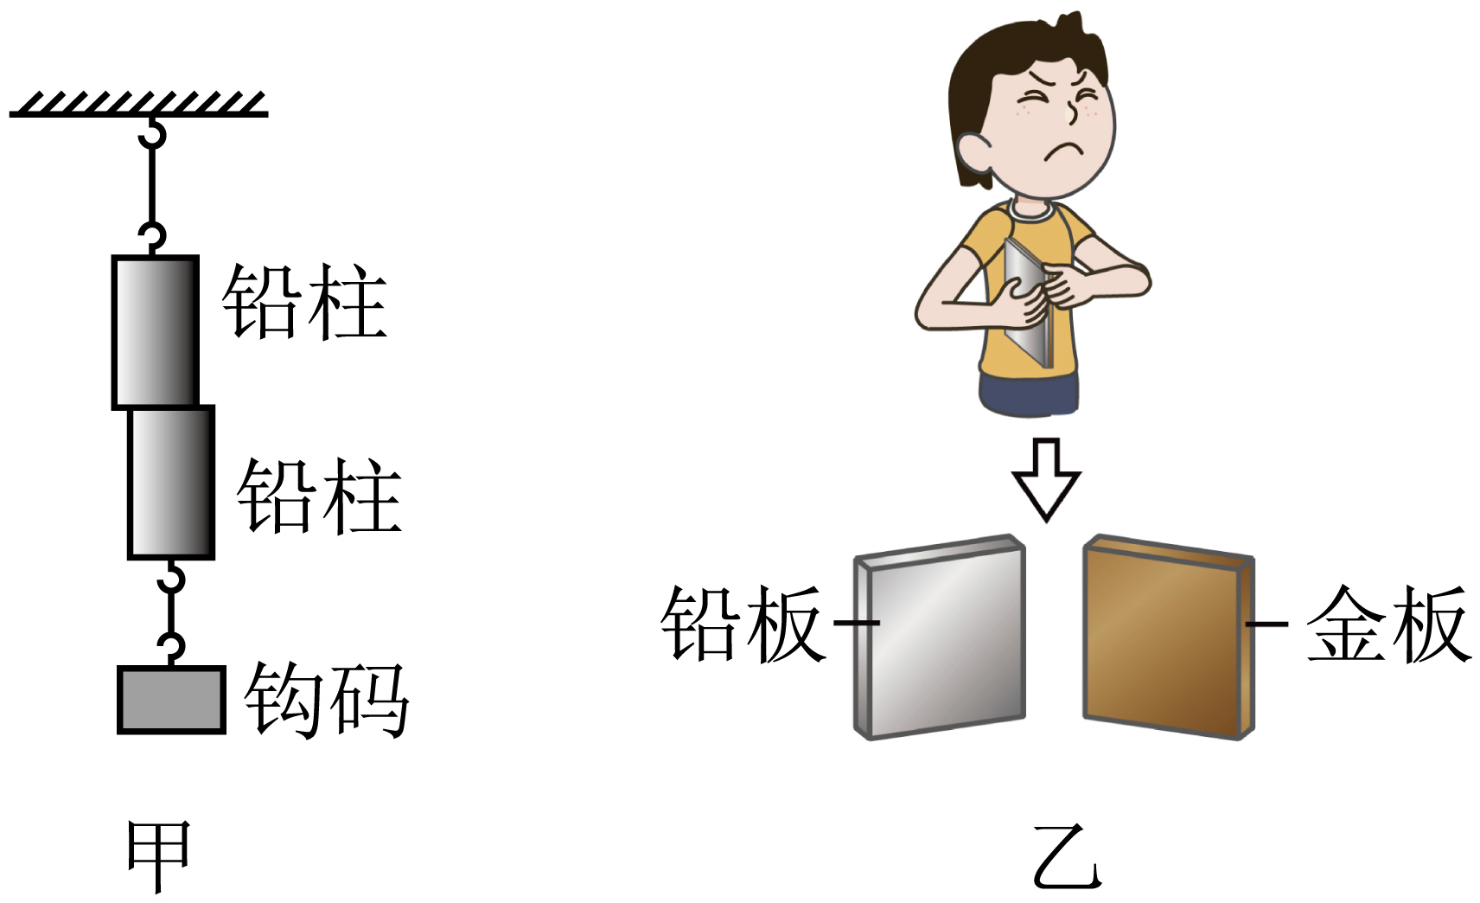
(1)甲图，将端面已切平的两块铅柱紧压在一起，下面悬挂钩码后两铅柱仍不分离，这说明______；
(2)乙图，把铅板和金板压在一起，几年后将它们分开，会发现金板上渗入一些铅，铅板上渗入一些金，这说明固体也能发生______现象。
【答案】(1)分子之间存在引力
(2)扩散
【详解】（1）分子间有引力也有斥力，将端面已磨平的两块铅柱紧压在一起，即便在下端悬挂钩码后两铅柱仍不分离，说明分子之间存在相互作用的引力。
（2）一切物质的分子处于永不停息的无规则运动之中，把铅板和金板压在一起，几年后会有一些铅的分子进入金板，同时，金的分子也会进入铅板，这种现象称为扩散。
9．小明设计了一组实验，如图所示，根据分子动理论相关知识回答问题：
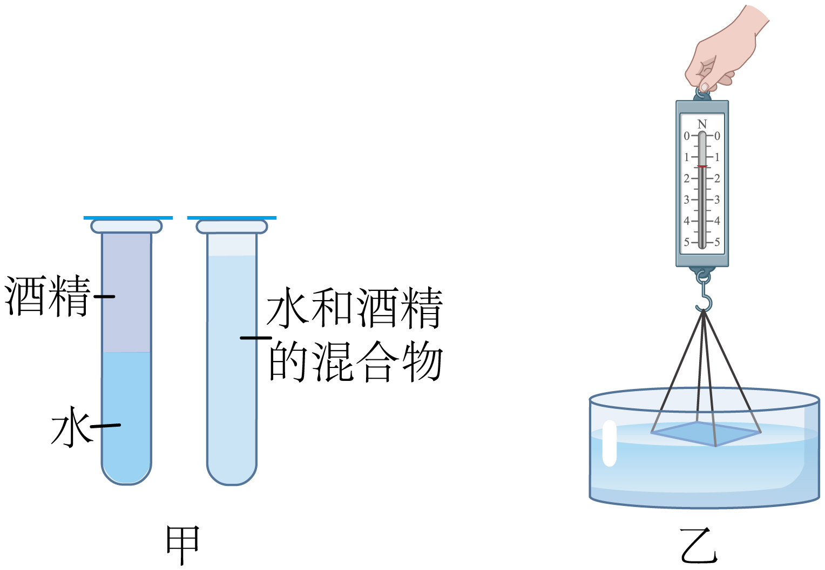
(1)如图甲所示，先在试管内装上半管有色水，再从管上部慢慢注满酒精，用塞子塞紧管口，上下颠倒几次看到管中液面降低了少许，此现象说明分子间有______；
(2)如图乙所示，小明用弹簧测力计把一块玻璃板拉出水面，在玻璃板离开水面前，小明会观察到弹簧测力计的示数变大了，说明分子间存在着______。
【答案】(1)间隙
(2)引力
【详解】（1）在试管内装上半管有色水，再从管上部慢慢注满酒精，用塞子塞紧管口，上下颠倒几次看到管中液面降低了少许，此现象说明分子间有间隙，因为水和酒精分子相互进入彼此的间隙，导致总体积变小。
（2）用弹簧测力计把一块玻璃板拉出水面，在玻璃板离开水面前，弹簧测力计的示数变大了，说明分子间存在着引力，因为水分子和玻璃分子之间存在引力，使得拉起玻璃板需要更大的力。
10．阅读材料，回答问题：
小华同学通过查阅“万有引力”的资料了解到：任意两个物体之间都存在相互吸引力，这个力的大小随两个物体质量的增大而增大，也会随两物体之间距离的减小而增大。
(1)小华观察到任意两个同学之间可以随意行动，所以他认为同学之间不存在引力。你同意这种说法吗？_____________（选填“同意”或“不同意”），你的理由是____________。
(2)如图所示，甲、乙、丙、丁四个小球放置在同一直线上，根据图中给出的信息，从万有引力角度分析，对丙球吸引力最小的是____________。
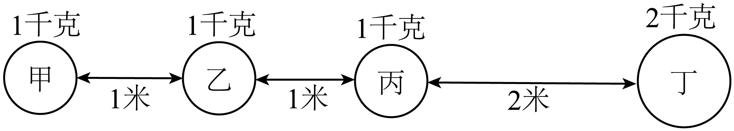
A．甲 B．乙 C．丁
【答案】(1) 不同意 见解析
(2)A
【详解】（1）[1][2]小华观察到任意两个同学之间可以随意行动，所以他认为同学之间不存在引力，不同意这种说法，由于万有引力太小，不足以改变人的运动状态。
（2）[3]根据万有引力的大小随两物体质量的增大而增大，也会随两物体之间距离的减小而增大，图中甲距丙最大于2米，图中丁距丙为2米，甲的质量较小，则可知甲对丙球吸引力最小，故A符合题意，BC不符合题意。
故选A。

【培优拓展 思维创新】
1．某同学用浅绿色的洗洁精、红墨水和黄色的食用油调制了一杯有明显界面的“彩虹液体”，用盖子密封好。静放几天后，不同颜色液体的界面变模糊，液面下降了一点。对上述现象的推测最合理的是（ ）
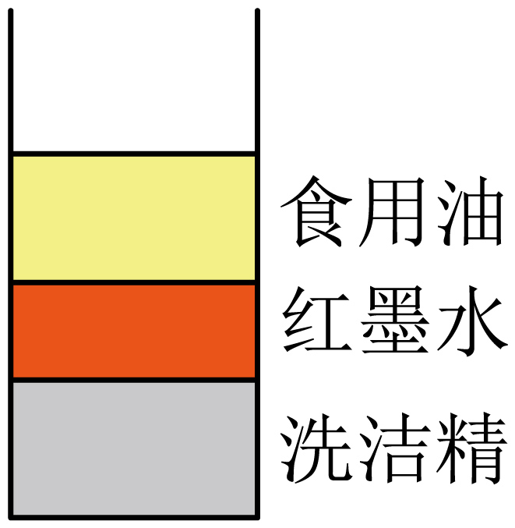
A．现象：界面变模糊 推测：分子之间有引力
B．现象：界面变模糊 推测：分子在不停地做无规则运动
C．现象：液面下降 推测：分子间没有间隙
D．现象：液面下降 推测：分子之间有斥力
【答案】B
【详解】不同颜色液体的界面变模糊，这是因为分子在不停地做无规则运动，洗洁精、红果水和食用油的分子会相互扩散，从而使界面变得模糊。液面下降是因为分子之间有间隙，不同液体的分子相互进入对方分子的间隙中，导致总体积减小，从而液面下降，故B符合题意，ACD不符合题意。
故选B。
2．下列说明分子动理论的基本观点的实验中，与其它实验说明的观点不同的是（ ）
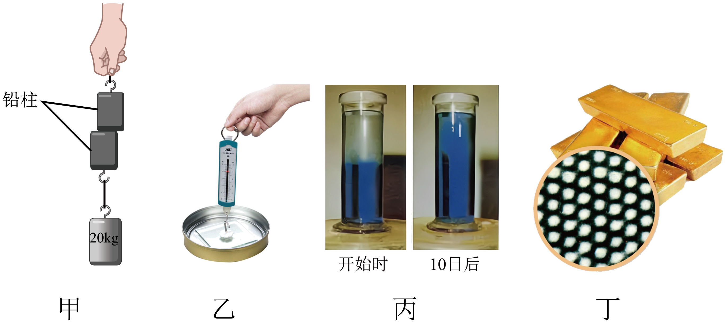
A．图甲中，将两个铅柱底部削平、削干净，紧紧压在一起，接触面积为$1.5{\text{cm}}^{2}$，可以提起20kg的重物
B．图乙中，将干净的玻璃板吊在弹簧测力计下面，读出弹簧测力计的示数；使玻璃板水平接触水面，稍稍用力向上拉玻璃板，弹簧测力计示数会变大
C．图丙中，将蓝色硫酸铜溶液注入无色的清水中，一段时间后，界面逐渐变得模糊不清
D．图丁中，固体物质很难被压缩
【答案】C
【详解】将两个铅柱底部削平、削干净，紧紧压在一起，接触面积为$1.5{\text{cm}}^{2}$，可以提起20kg的重物，说明分子间存在引力；将干净的玻璃板吊在弹簧测力计下面，读出弹簧测力计的示数；使玻璃板水平接触水面，稍稍用力向上拉玻璃板，弹簧测力计示数会变大，说明分子间存在引力；将蓝色硫酸铜溶液注入无色的清水中，一段时间后，界面逐渐变得模糊不清，说明分子在不停地做无规则运动；固体物质很难被压缩，说明分子间存在斥力。综上可知，ABD说明的是分子间存在相互作用力，C说明分子在做无规则运动。故C符合题意，ABD不符合题意。
故选C。
3．把分子看成球体，将它们紧密平铺成一层，组成一个单层分子的正方形，边长为2cm。分子的直径约为${10}^{−10}\text{m}$。这个正方形中的分子数目约为（ ）
A．${10}^{20}$ B．$4×{10}^{20}$
C．${10}^{16}$ D．$4×{10}^{16}$
【答案】D
【详解】正方形的边长$a=2\text{cm}=0.02\text{m}$
0.02m的长度内能并排排列的分子个数为$\frac{0.02\text{m}}{{10}^{−10}\text{m}}=2×{10}^{8}$
则边长为2cm的正方形中能排列的分子数为$2×{10}^{8}×2×{10}^{8}=4×{10}^{16}$
故选D。
4．春暖花开，游客们远远地闻到阵阵花香；这是___________现象：小华看见沙漏中的沙子流下时，看上去是连续的，他经过放大后观察，发现沙子是___________（连续的/不连续的），这是因为沙子是由细小颗粒组成的。因此，他联想到水流，如果经过高倍放大后，水流应是___________（连续的/不连续的），这是因为水是由___________组成的。
【答案】 扩散 不连续的 不连续的 分子
【详解】[1]花香分子无规则运动，使游客闻到花香，这是扩散现象，体现了分子的无规则运动。
[2]沙子由细小颗粒组成，颗粒间存在间隙，因此放大后观察是不连续的。
[3]水是由水分子组成的，分子间存在间隙，经高倍放大后，水流会呈现出分子级的间隙，因此是不连续的。
[4]物质的微观结构中，水是由大量水分子构成的，分子是保持水化学性质的最小粒子。
5．如图所示，在进行酒精和水混合实验中，通过比较应选择______（甲/乙）玻璃管，混合后发现总体积______（选填“<”或“>”或“=”）水和酒精的体积和，此实验现象间接表明分子间存在______。实验中闻到一股酒精味，这是______现象。
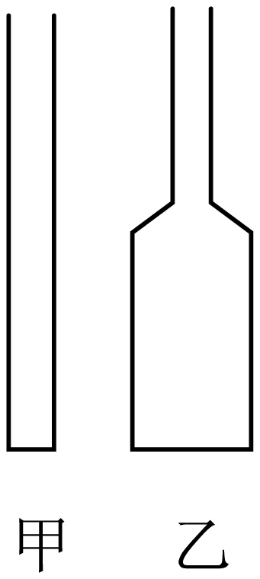
【答案】 乙 < 间隙 扩散
【详解】[1][2][3]由图知，甲玻璃管内径相同，乙玻璃管上下内径相差较大且上部更细，在进行酒精和水混合实验中，将足量的酒精和水倒入玻璃管，充分混合后，虽然水和酒精混合后的总体积都变小，但乙的总体积变化更明显，上方液面变化更明显，因此应选择乙玻璃管。混合后发现总体积小于水和酒精的体积和，此实验现象间接表明分子间存在间隙。
[4]实验中闻到一股酒精味，这是扩散现象，说明分子在不停地做无规则运动。
6．如图所示为研究分子热运动的实验装置，甲、乙两个瓶子中，一个装有红棕色的二氧化氮气体，一个装有空气。已知二氧化氮的密度大于空气的密度，则应在________瓶中装入二氧化氮气体。抽掉玻璃板后，过一段时间，两个瓶子中的气体颜色基本一致，这属于________现象，这种现象说明气体的分子在不停地________，也说明分子间存在________。
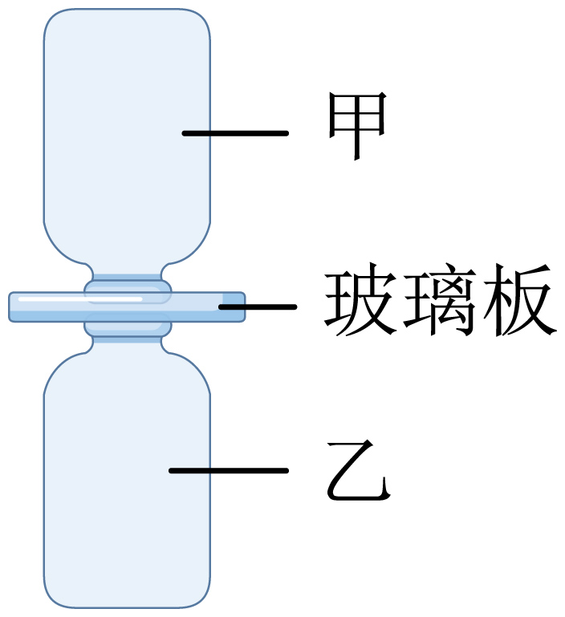
【答案】 乙 扩散 做无规则运动 间隙
【详解】[1]由于二氧化氮的密度大于空气的密度，如果把二氧化氮气体放到上方，它会因自身密度大而下沉到下方的空气瓶子中，就不能说明分子在不停地做无规则运动，所以应在下方的瓶中装入二氧化氮气体，即乙瓶。
[2][3][4]抽掉玻璃板后，过一段时间，两个瓶子中的气体颜色基本一致，这是因为二氧化氮分子和空气分子彼此进入对方，这种现象属于扩散现象；扩散现象说明气体的分子在不停地做无规则运动，同时也说明分子间存在间隙，否则分子无法彼此进入对方。
7．如图所示，把两块表面磨平的铅柱挤压在一起，悬挂于真空罩内，下端挂上重物。当逐渐抽出真空罩中的空气时，两块铅柱仍然没有被重物拉开，此现象说明了________。
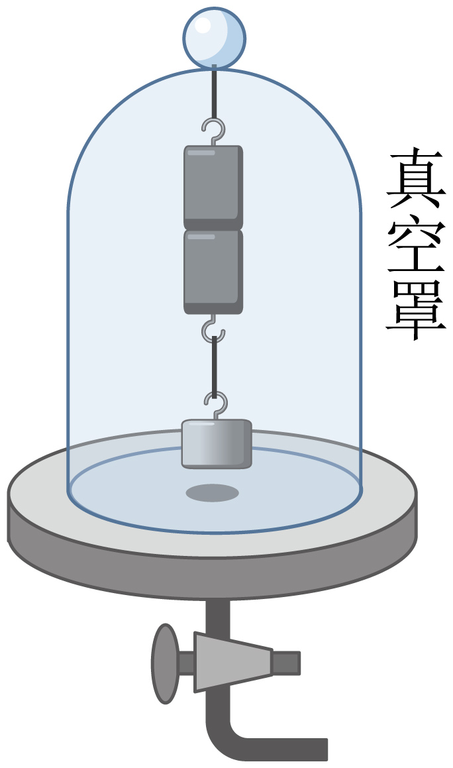
【答案】分子间存在引力
【详解】两块铅柱的表面比较光滑，把两块铅柱挤压在一起，当逐渐抽出真空罩中的空气时，两块铅柱仍然没有被重物拉开，此时罩内处于真空状态，铅块没有受到大气压的作用，故可知此时铅柱仍然没有被重物拉开的原因是两块铅柱受到分子间引力的作用，此实验现象说明分子间存在引力。
8．在学习分子热运动的知识时，小明在老师的帮助下完成了以下实验。
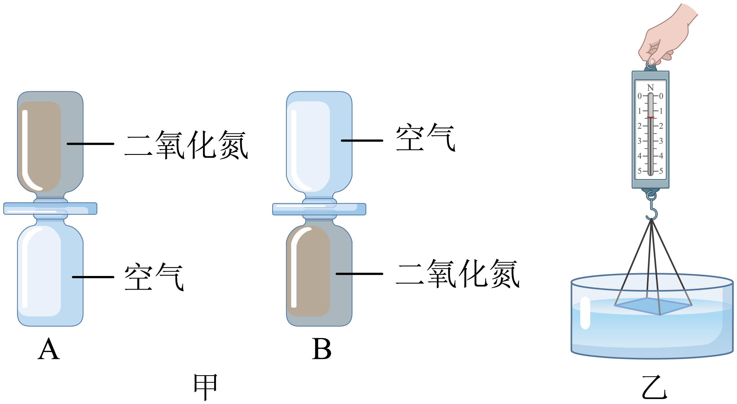
(1)他设计了图甲中AB两种装置来探究气体扩散现象，应选取装置______，不选另一装置的原因是_________，取走玻璃板，静置一段时间，观察两个瓶中的颜色变得________（选填“相同”或“不相同”），说明气体发生了扩散现象，若环境温度更高，观察到此现象所需时间更短，说明分子运动越______（选填“剧烈”或“缓慢”），擦黑板，看到粉笔灰飘扬，这__________（选填“属于”或“不属于”）扩散现象。
(2)小明用细线拴住玻璃板四角，用弹簧测力计钩住细线并读数。使玻璃板水平接触水面，然后稍稍用力向上拉玻璃板，如图乙所示。可以观察到，测力计的示数变________，此现象说明分子间存在________力。
【答案】(1) B 二氧化氮密度比空气大 相同 剧烈 不属于
(2) 大 引
【详解】（1）[1][2][3][4][5]不同物质的分子在互相接触时彼此进入对方的现象叫扩散，扩散现象说明一切物质的分子在不停地做无规则运动。温度越高，扩散越快。小明设计了图甲中AB两种装置来探究气体扩散现象，应选取装置B，不选另一个装置的原因是避免二氧化氮气体的密度较大，在重力的作用下向下运动对实验的影响。取走玻璃板，静置一段时间，分子均匀扩散，观察两个瓶中的颜色变得相同，说明气体发生了扩散现象，若环境温度更高，观察到此现象所需时间更短，说明分子运动越剧烈。擦黑板，看得见的粉笔灰不是分子，看到粉笔灰飘扬，这不属于扩散现象。
（2）分子间存在相互作用的引力和斥力。图乙的实验可以观察到，测力计的示数变大，说明分子间存在引力。
9．在学习了有关分子的知识后，小明提出了一个问题：分子这么多又这么小，分子之间有没有间隙呢？于是，他做了如图所示的实验。
(1)观察实验过程及实验现象，可得出的结论是_______；
(2)在此基础上，小明又进一步思考：分子间的距离与温度有什么关系呢？于是，他又做了下面的实验。用水、食用油、熔化的蜡烛、洗发精分别装满四个相同的小玻璃杯并放进冰箱的冷冻室，待它们全部凝固后取出，观察体积的变化。结果发现，只有水结冰后表面向外鼓出来，其余液体降温后，表面都向内凹。
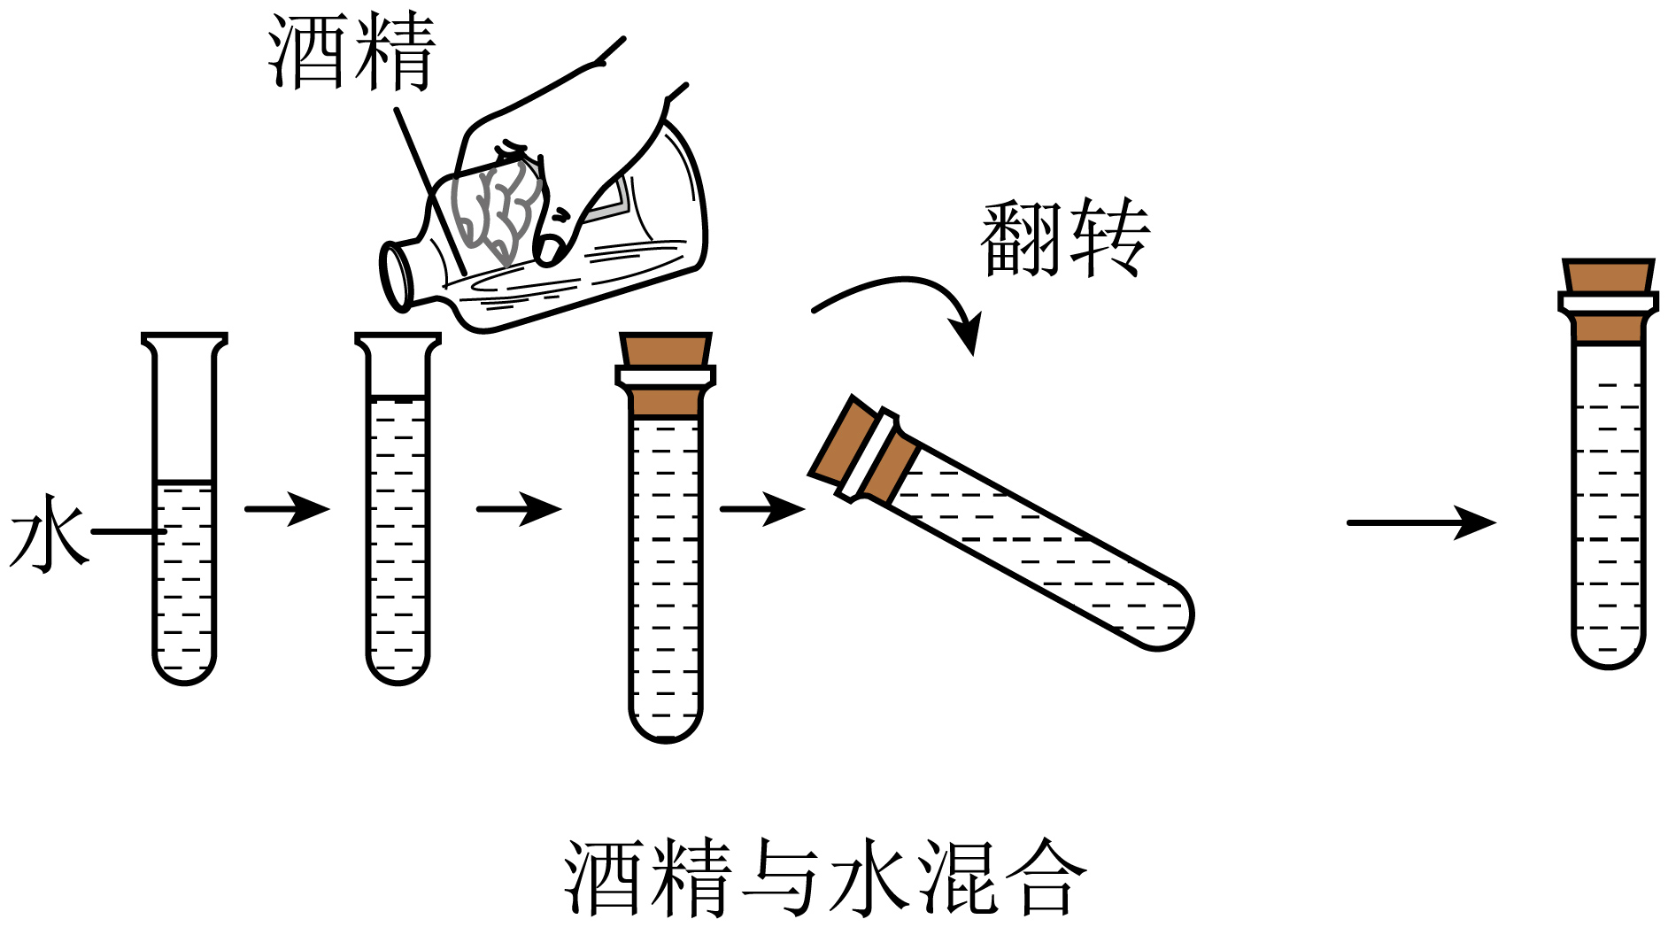
由此可知，水结冰后体积变_______，说明降温后分子间的距离变_______；其余液体降温后体积变_______，说明降温后分子间的距离变_______；
(3)在物理学中，有时需要研究看不见的或不明显的物质现象，这时就必须将研究方向转移到该物质产生的各种可见的效应上，这种研究方法叫作转换法。在前面的物理学习中，我们已经用过该方法，请举一例：_______。
【答案】(1)分子间有间隙
(2) 大 大 小 小
(3)利用扩散现象来研究分子的运动
【详解】（1）图示实验，水和酒精充分混合后，其总体积比水和酒精总体积之和小，说明水和酒精分子分别进入对方，可得出：分子间有间隙。
（2）[1][2]水结冰后，表面向外鼓出，说明结冰后体积变大了。即降温后，分子间的距离变大了。
[3][4]其余液体降温后，表面都向内凹，说明降温后，体积变小了，即降温后，分子间的距离变小。
（3）分子的运动无法直接观察，通过两种物体相互进入对方的扩散现象来说明分子的运动，这是利用了转换法。
10．阅读以下材料，回答问题。
分子间的作用力
组成物体的分子间虽有空隙，但大量分子却能聚集在一起形成固体和液体，如图1所示，固体和液体很难被压缩也很难被拉伸以及种种事实表明分子间存在相互作用力。
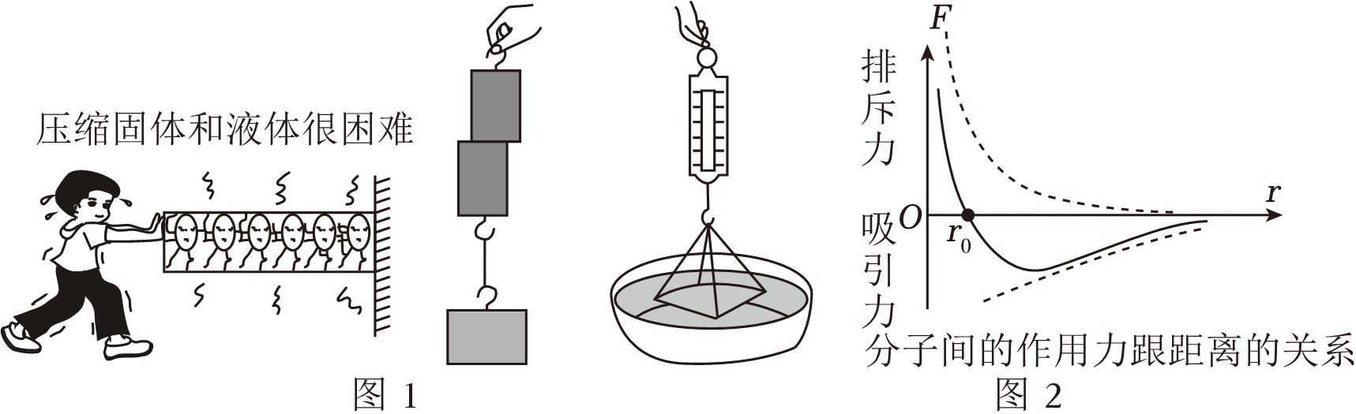
分子是由原子构成的，原子是由带正电的原子核和带负电的电子构成的。分子力就是由分子中这些带电微粒的相互作用引起的，因此分子力的本质是电磁相互作用。
如图2所示，F＞0为斥力，F＜0为引力，横轴上方的虚线表示分子间斥力随r的变化图像，横轴下方的虚线表示分子间引力随r的变化图像，实线为分子间引力和斥力的合力F随r的变化图像。当r＝r₀时，分子间的引力和斥力大小相等，合力为0，分子处于平衡位置。当r＜r₀时，引力和斥力虽然都随着距离的减小而增大，但斥力增大得更快，因而分子间的作用力表现为斥力；当r＞r₀时，引力和斥力虽然都随着距离的增大而减小，但斥力减小得更快，因而分子间的作用力表现为引力。这个合力（引力）随着距离的增大而迅速减小，当r的数量级大于10^{﹣9}m时，已经变得十分微弱，可以忽略不计了。
请根据上述材料，回答下列问题。
(1)物体能够被压缩但不能无限制的被压缩，说明了 ；
A．分子间有间隙
B．分子间既有引力又有斥力
C．分子间有斥力
D．分子在不停地做无规则运动
(2)当两个分子之间的距离为r₀时，正好处于平衡状态，下面关于分子间相互作用的引力和斥力的各说法中，正确的是 ；
(3)
A．分子间的引力和斥力同时存在
B．两分子间的距离小于r₀时，它们之间只有引力作用
C．两分子之间的距离小于r₀时，它们之间既有引力又有斥力作用，而且斥力大于引力
D．两分子之间的距离等于2r₀时，它们之间既有引力又有斥力作用，而且斥力大于引力
(4)玻璃杯被打碎后，不能利用分子间引力使其复原，这是因为 。
A．玻璃分子间引力比其他分子间引力小
B．碎片间接触处呈现斥力
C．碎片间接触处呈现引力，但绝大多数分子间距离太大，故引力很小
D．碎片间根本不会产生分子作用力
【答案】(1)AC
(2)AC
(3)C
【详解】（1）物体能够被压缩，是由于分子间存在间隙；但不能无限制的被压缩是由于分子间存在相互作用的斥力，故BD错误，AC正确。
故选AC。
（2）分子间的引力和斥力同时存在，当两个分子间的距离为r₀时，正好处于平衡状态，分子间的引力等于斥力；当分子间的距离小于r₀时，斥力大于引力；当两分子之间的距离等于2 r₀时，引力大于斥力，故BD错误，AC正确。
故选AC。
（3）玻璃杯被打碎后，碎片间分子距离太大，分子间的作用力可以忽略，不能利用分子间引力使其复原，故ABD不符合题意，C符合题意。
故选C。

